Назарбекова Лобар,
№41 Жамбыл атындағы
жалпы орта мектебінің мұғалімі

Үдерістерді электронды кестелерде модельдеу
Сабақ негізделген оқу мақсаты |  | 7.2.2.4 Электронды кестеде шартты пішімдеуді қолдану  7.2.2.3 Электронды кестеде диаграммалар құру  7.2.2.5. Электронды кестеде автоматты толтыруды қолдану
Сабақ мақсаттары |  | Барлық оқушылар:  Электрондық кестеде шартты пішімдеуді пайдалану  Оқушылардың басым бөлігі:  Тиісті диаграмманы таңдау мүмкіндігін анықтау  Кейбір оқушылар :  Автоматты толтыруды қолдану
Бағалау критерийлері |  | - Электронды кестеде шартты пішімдеу түрін таңдайды және қолданады  - Диаграмма типін таңдайды және оны электронды кестеде құрады  - Автотолтыру командаларын қолданып жаңа тізім құрады
Тілдік мақсаттар |  | Кестені безендіреді, пішімдеудің не үшін қажет екенін түсіндіре алады  Лексика және терминология: баған, ұяшық, жол, қатар, парақ, диапазон, автотолтыру, жиектер, пішімдеу  Диалогтер мен жазу үшін қолданылатын тіркестер:  - Міндетті шешу үшін біз… пайдаландық, себебі …  - Электрондық кестені автотолтыру үшін … болады.
Құндылықтарды дарыту |  | Құндылықтарға баулу арқылы практикалық жұмыста қарым-қатынас жасау, жауапкершілікке, шығармашылық және сыни тұрғыдан ойлау, өмір бойы оқуға дайын болуға тәрбиелейді
Пәнаралық байланыстар |  | Математика, ағылшын тілі, қазақ тілі, физика, орыс тілі.
Бастапқы білім |  | Оқушылар электронды кесте туралы біліп, оны құрастыра алады.
Сабақ барысы
Сабақтың жоспарланған кезеңдері | Сабақтағы жоспарланған қызмет |  |  | Ресурстар
Сабақтың басы  10 мин | Ұйымдастыру кезеңі: Сәлемдесу, түгелдеу.  Психологиялық ахуал қалыптастыру.  «Сөзімді аяқта» әдісі арқылы жаттығу. Мысалы: Компьютер кабинеті....? Оқушылар бірінен соң бірі өз ойларын жалғастырады.  Топтастыру: Оқушыларды кесте элементтеры «Жол», «Баған», «Ұяшық» сөздері арқылы үш топқа біріктіру  Топ ережесін еске түсіру.  “Жұмбақты әлем” Жұмбақтардың шешуін тап  Тұрады ол жолдармен бағандардан,  Және тұрар ұяшықтар ағымынан.  Кәне ойланып көрейік ол не екен,  Баған менен жолдарды қиылыстырған. (Кесте)  Кестенің бір негізгі элементі,  Көлденең ұяшық құру қызметі.  Ұяшық емес, баған емес ол не екен?  Кестенің негізгі болған қызметі. (Жол)  Тіктөртбұрышқа ұқсайды,  Елемей кетуге болмайды.  Бағанменен жолдардың қиылысы,  Кестеде қай элементті құрайды. (Ұяшық)  Үй тапсырмасын сұрау.  «Кім білімпаз» әдісі арқылы өткен сабақтар бойынша қайталау сұрақтары.  1-деңгей сұрақтары:  - Excel терезесінің негізгі элементтерін атаңыз?  - Электрондық кесте дегеніміз не?  - Диаграмма деген не?  - Ұяшықтарды форматтау құралдары қандай бөлімдерден тұрады?  2-деңгей сұрақтары:  - Excel-ге қандай ақпараттарды енгізуге болады?  - Диаграмманың қандай түрлерін білесіз?  - MS Excel қандай программа?  - Шартты форматтау дегеніміз не?  3-деңгей сұрақтары:  - Кесте дегеніміз не?  - Қатар дегеніміз не?  - MS Excel бағдарламасын қалай іске қосуға болады?  - Баған дегеніміз не? |  |  | Презентация  өте жақсы  жарайсын  жақсы  Бақылау сұрақтары  Медаль мен бағалау  
Сабақтың ортасы  25 мин | Жаңа сабақ. Оқушыларға видеожазба көрсетіледі.  Видеожазба арқылы жаңа тақырыпты түсінеді  Модель – нақты нысанды, құбылысты немесе үдерісті қарапайым етіп түсіндіреді.  Модельдеу – нысандарды, үдерістерді және құбылыстарды зерттеу үшін модель құру  «Кім шебер» практикалық жұмыс  1-тапсырма. Үлгі бойынша кестеге ақпараттарды енгізіп, пішімдеңдер  Excel бағдарламасын іске қос.Кестеден 5 бағанды таңдап, оларды төмендегі ереже бойынша толтыр.  - бағанда – 50 және 50 арасындағы сандар  - бағанда – 20 және 80 арасындағы сандар  - бағанда – 60 және 40 арасындағы сандар  - бағанда – 30 және 70 арасындағы сандар  - бағанда – 40 және 60 арасындағы сандар  Шартты форматтаудан пайдаланып белгіле:  - қызыл түсте теріс сандарды  - жасыл түсте 0 және 10 арасындағы сандар  - көк түсте 30 және 40 арасындағы сандар  - сары түсте 50 және 80 арасындағы сандар  Дескриптор  - Кестенің шекарасын қою  - Бағандарды ережеге сай санды ақпараттар мен толтыру  - Кемінде бес санды белгілеу  2-тапсырма.  Денелердің жылдамдығы  Төмендегі суреттерде денелердің жылдамдығының кестесін құр. Құрған кесте бойынша «Цилиндрлік» гистограмма жаса  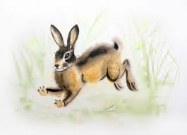  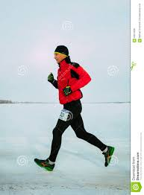  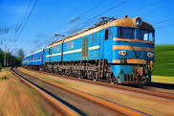  10км/сағат 8км/сағат 60 км/сағат  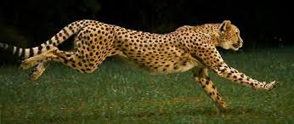  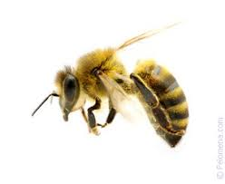  115 км/сағат 25 км/сағат  Дескриптор  - Суреттегі ақпараттардан пайдаланып кесте құр  - Кесте және ұяшықты форматтау  - Цилиндрлік гисторгамма құр  - Диаграммалардың тақырыбы, құны және атауын орналастыру, жабдықтау  Қол саусақтарына арналған жаттығулар  Алақанды ұқалау.  Қолды қысу  Білезіктен айналдыру  Көзге арналған жаттығулар.  Көзді бірнеше рет жыпылықтату.  Көзіңмен ақырын оң жаққа, жоғары, солға, төмен қарай 3 рет  3-тапсырма.  В1 ұяшыққа 1 санын енгіз. В1:В10 ұяшықтар аралығын автоматтық толтыру маркеріден пайдаланып, 1 ден 10 – ға дейін болған сандар мен толтырамыз. Оның үшін В1 ұяшығына 1 санын, В2 ұяшығына 2 санын енгіз.В1 және В2 ұяшықтарын бірге белгілеген тәрізде тінтуір түймесін В2 ұяшығының оң жақ төменгі бұрышына алып барып сол жақ түймесін басып төменге қарап В10 ұяшығына жылжытамыз.  Дескриптор  - Кестенің шегерелерін қоюны орындау  - Ұшықтарды бііріктіру  - Ұяшықтардағы санды дұрыс кіріту  - Жол нөмерлерін автоматты толтыру  4-тапсырма.  Парабол функциясының графигін модельдеу  Y=Х² функциясының графигін жаса. Диаграмманың «Нүктелі» түрін таңдап, оның графигін жаса.  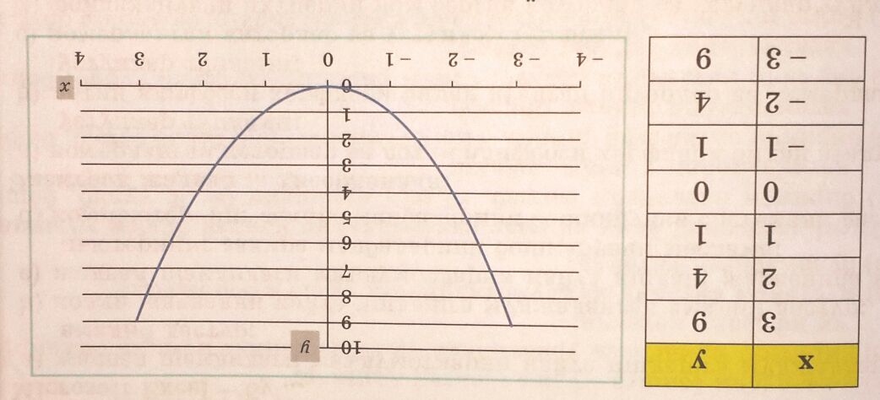  Дескриптор  - Кестені, ұяшықтарды форматтау  - Y=Х² функциясын ұяшыққа орналастырып, есептеу  - Функция графигін жасау  Қорытынды: Бос орынды толтыру жаттығуларды  орындайды  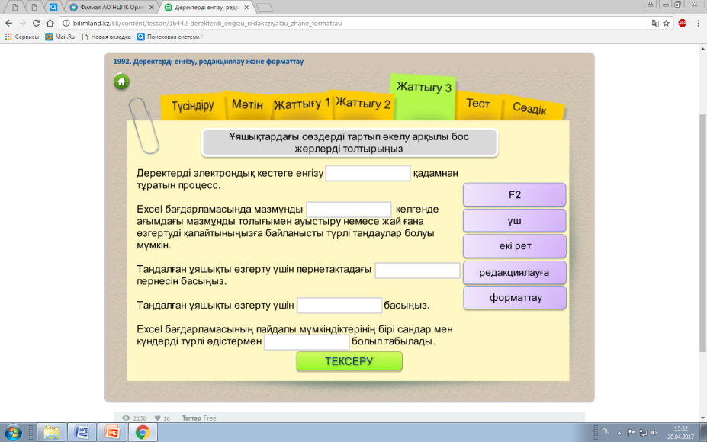  Қалыптастырушы бағамен бағалау  Сабақ соңыңда оқушылар бағаларын жариялау |  |  | Жұптық жұмыс  Медаль мен бағалау  Топтық жұмыс  Бірін –бірі бағалау  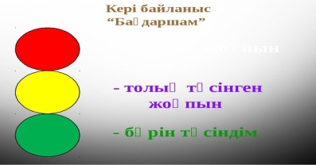
Сабақтың соңы  5 мин | Сабақдан алған әсері жайлы «Цилиндрлік» әдісі бойынша кері байланыс орнату  Сабақ толық дәрежеде түсінікті болса 100 % белгілеңіз.  Толық түсінікке ие болмасаңыз 70 % белгілеңіз.  Сабаққа түсінбесеңіз 40 % белгілеңіз.  Үйге тапсырма: «Ми қозғау» әдісі арқылы 86 беттегі тесттер жинағы. Компьютер құрылғылар макетін жасау. |  |  | Жеке жұмыс
Саралау – Сіз қандай тәсілмен көбірек қолдау көрсетпексіз? Сіз басқаларға қарағанда қабілетті оқушыларға қандай тапсырмалар бересіз? |  |  | Бағалау – Сіз оқушылардың материалды игеру деңгейін қалай тексеруді жоспарлап отырсыз? | Денсаулық және қауіпсіздік техникасын сақтау.
Оқушылардың қабылдау деңгейіне байланысты тапсырмалар таңдау. Тапсырманы күрделендіруде әдістерді күрделендіре отырып, деңгейлеріне сай дайындау. |  |  | Қалыптастырушы бағалау:  ( Медальмен, бірін – бірі бағалау  арқылы мадақтау)  Өте жақсы, жарайсын, жақсы | Денсаулықтарына байланысты кеудесінің дұрыс ұстауын, көзін компьютерден арақашықтықты ұстау. Компьютер сыныбында техника қауіпсіздігін сақтау.
Сабақ бойынша рефлексия
Сабақ/оқу мақсаттары шынайы ма? Бүгін оқушылар не білді? Сыныптағы ахуал қандай болды? Мен жоспарлаған саралау шаралары тиімді болды ма?
Мен берілген уақыт ішінде үлгердім бе?
Мен өз жоспарыма қандай түзетулер енгіздім және неліктен?
Қорытынды бағалау
1.Ең жақсы өткен екі нәрсе (оқыту мен оқуға қатысты)
2.Қандай екі нәрсе немесе тапсырма сабақтың одан да жақсы өтуіне ықпалын тигізер еді. (оқыту мен оқуға қатысты)
3.Осы сабақтың барысында барлық сынып немесе жекелеген оқушылар жөнінде келесі сабағыма қажет болуы мүмкін қандай ақпарат алдым.

